REKOMENDACIJA VYSTYTOJŲ KOMUNIKACIJAI
Pavyzdinis pranešimas, kai žemės sklypas patenka į vieno vėjo elektrinės stiebo aukščio atstumą (1H).
Siuntėjo identifikaciniai duomenys NURODOMA PRANEŠIMO SIUNTIMO DATA
Gavėjo identifikaciniai duomenys
Informuojame, kad (nurodomas vietovės pavadinimas) planuojama statyti didesnę kaip 30 kW įrengtosios galios vėjo elektrinę ir Jūsų žemės sklypas (nurodoma tiksli žemės sklypo vieta) patenka į teritoriją su statybos apribojimais (žr. paveikslą Nr. 1, Jūsų žemės sklypas pažymėtas žalia spalva).
Vėjo elektrinės įrengtoji galia
Tiksli veiklos vykdymo teritorija
Žemės sklypo (-ų) unikalus (-ų) numeris (-iai)
Žemės sklypo (-ų) plotas (-ai)

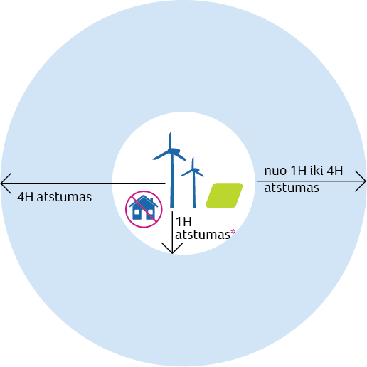
Paveikslas Nr. 1:
JŪSŲ TEISĖS IR PAREIGOS
- Prieštaravimas RAŠTU
Jeigu nesutinkate dėl elektrinės statybų, turite teisę per 20 darbo dienų nuo informacijos gavimo dienos raštu pateikti prieštaravimą dėl statybų.
- Susitarimas
Jeigu per nustatytą terminą (20 darbo dienų) pateikėte prieštaravimą raštu, turite teisę sudaryti susitarimą su (nurodomas asmens, planuojančio elektrinės statybas pavadinimas) dėl veiklos žemės sklypuose sąlygų, šalia kurių bus statomos elektrinės.
- SVARBU ŽINOTI
Jeigu neprieštaraujate statyboms ir per nustatytą terminą (20 darbo dienų) nepateikėte prieštaravimo raštu, laikoma, kad statyboms neprieštaraujama ir statybos bus pradėtos vykdyti (susitarimai nesudaromi).


*plius teritorija, kurioje neužtikrinta atitiktis visuomenės saugos reikalavimams.
PAAIŠKINIMAS:
1H – vienas vėjo elektrinės (VE) stiebo aukštis;
4H – keturių vėjo elektrinės (VE) stiebų aukštis.
1 VE stiebo aukštis siekia (užpildo vystytojas)
Sutikus su vėjo elektrinės statybomis Jūsų nuosavybės ar kita teise valdomame žemės sklype sodo namų, gyvenamosios, viešbučių, kultūros paskirties pastatų, bendrojo ugdymo, profesinių, aukštųjų mokyklų, vaikų darželių, lopšelių, mokslo paskirties pastatų, skirtų švietimo reikmėms, kitų mokslo paskirties pastatų, skirtų neformaliajam švietimui, poilsio, gydymo, sporto ir religinės paskirties pastatų, specialiosios paskirties pastatų, susijusių su apgyvendinimu, (kareivinių pastatų, laisvės atėmimo vietų įstaigų), nurodytos paskirties patalpų kitos paskirties statiniuose ir (ar) rekreacinių teritorijų planavimas nebus galimas.
Dėl papildomos informacijos suteikimo kreiptis į (nurodomas kontaktinis asmuo, kodas, buveinė, el. pašto adresas, tel. Nr.).

